Нәшер итүче-Утыз Имән мәктәбенең “Мирас” исемендәге укучылар үзидарә берләшмәсе.
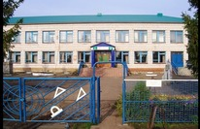 | 2017-2018 уку елы октябрь №2

Өлкәннәр көне.  Бүген сезгә сәлам юллыйбыз без, Сәлам сезгә безнең буыннан! Бар дөньяны бүләк итәр идем Әгәр килсә минем кулымнан! Үтә гомер аккан сулар кебек Ә күңел һич туймый яшьлектән. Йөзләрегез инде картайса да, Ник күңелләр болай яшь икән?  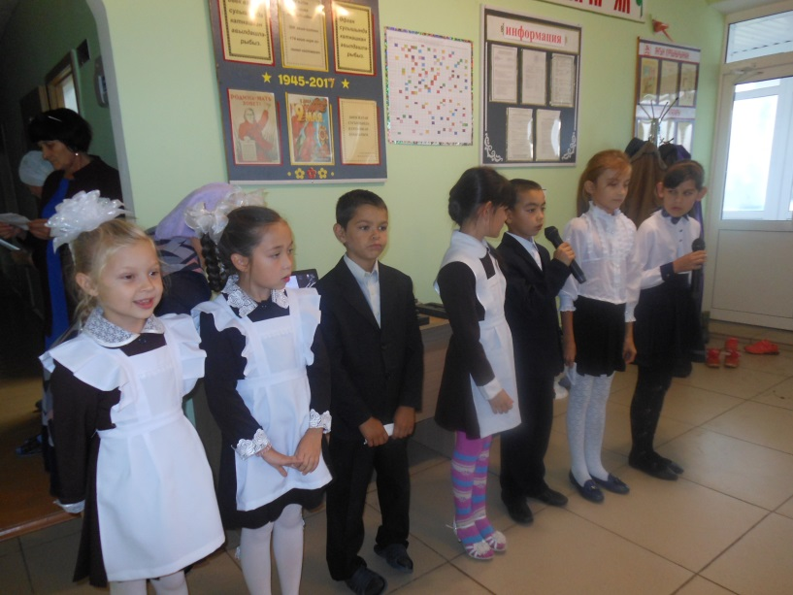 |  |  | Өлкәннәр көне.  Гражданнар оборонасы айлыгы .  Укытучылар көне  Хәтер көне. “Тукта - коррупция”  Тәмлебикәдә кунакта.  Табышмаклар  Котлаулар.
 |  |  | 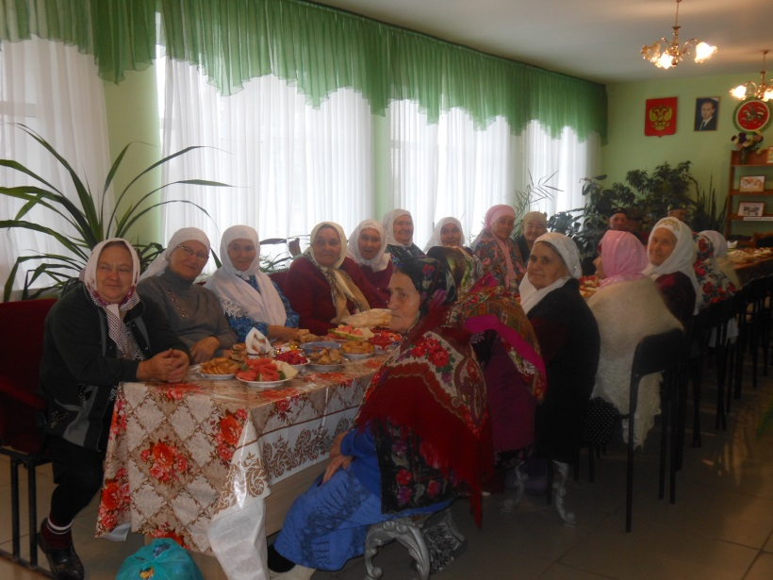
Өлкән кешеләр – безнең әти-әниләребез, әби-бабайларыбыз, хезмәт юлын лаеклы узган ветераннарыбыз. Алар бик күп авырлыклар күргән, дөньяның ачысын-төчесен татыган кешеләр. Без – яшь буын һәрберсен хөрмәт итәргә тиешбез. Гомерләре буе хезмәттә кайнаган, тормыш авырлыкларын иңнәрендә күтәргән әби-бабаларыбыз картлык көннәрендә_зур_игътибарга,_хөрмәткә_лаек. __1 нче октябрь - Халыкара өлкәннәр көне. Шушы уңайдан авылыбыз җирлеге тарафыннан үткәрелгән чарада безнең укучыларыбыз аларны котлап чыгыш ясадылар. Барлык өлкәннәрне бу бәйрәм белән котлыйбыз Сезгә саулык - сәламәтлек, шатлык-куанычлар, олыгайган көнегездә тыныч тормыш телибез.
Юнусова Илүзә, 6 сыйныф укучысы.

Гражданнар оборонасы айлыгы кысаларында безнең мәктәптә, янгынга каршы әзерлек максатыннан төрле чаралар үткәрелде. Шуның бер этабы булып өйрәнү эвакуациясе тора. Укучылар “янучы бинадан” тиз арада, тиешле чыгу юлларыннан файдаланып, куркынычсыз арага китеп тезелделәр. Алар янгын вакытында үзләрен тоту кагыйдәләрен тагын бер тапкыр кабатладылар. Мондый чаралар мәктәбебездә даими үткәрелеп килә.  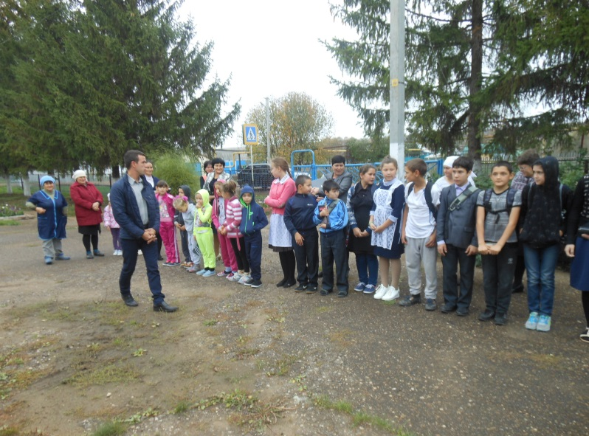  Укучыларыбыз шулай ук шәхси саклану чараларыннан файдаланырга да өйрәнәләр. Тормыш иминлеге нигезләре укытучысы Миневалиев Илдар Габдрахман улы, бигрәк тә укучы егетләрнең әзерлегенә зур игътибар бирә.  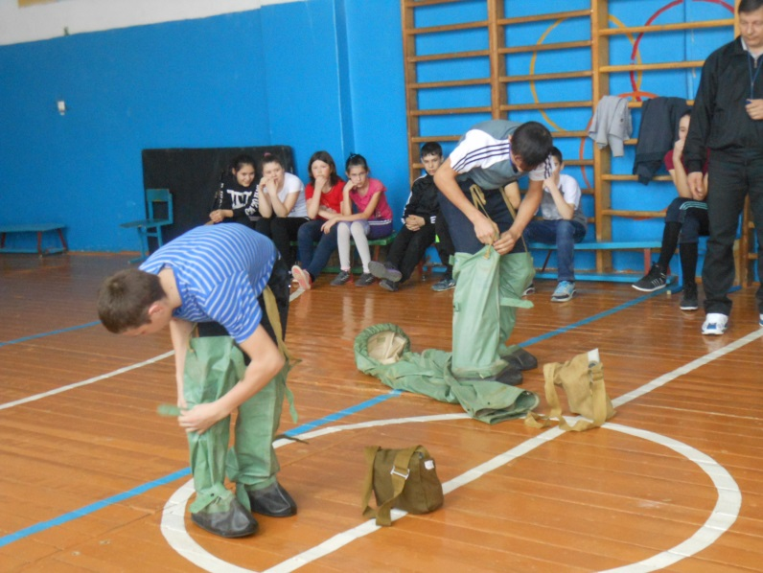  Аминова Альбина, 9 сыйныф укучысы. |  |  | Укытучылар көне  5 октябрь – бик зур бәйрәм – укытучылар көне. Утыз Имән мәктәбе укучылары бу көнне үзләре укытучы һәм директор булдылар. Аларга бу бәйрәм аеруча ошады, бугай. Менә шул көнне укучылар укытучыларның хәлен аңлады – укытучылар беркайчан да дәрескә әзерләнмичә керә алмыйлар икән бит. 45 минут дәвамында дәресне алып бару өчен нык әзерлек кирәк, укучылар биргән сорауларга да төгәл җаваплар бирәсе ай-хай авыр икән.  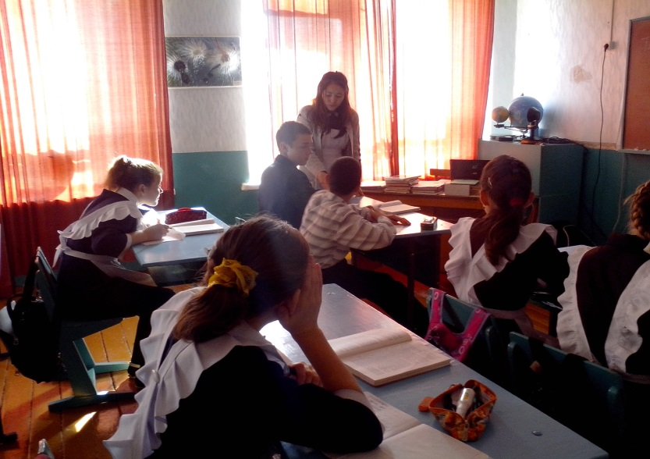  Укучыларыбыз алдагы көнне нинди фәннәрдән укытырга теләүләрен белдерде-ләр. Әйтик Илмира биология фәнен, Айнур физик культура дәресен сайладылар. Мәктәп директоры вазифасын Рәзил Рөстәмович башкарды.  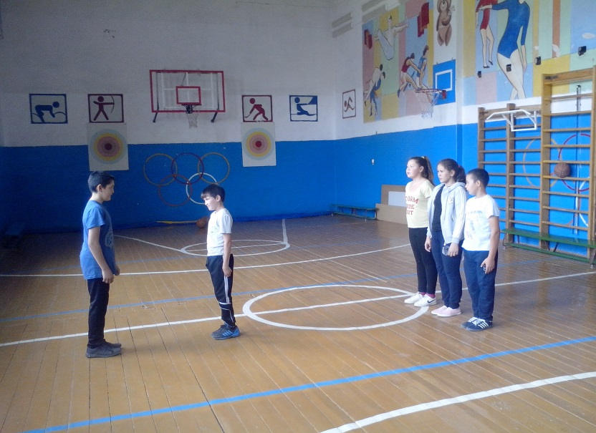  Юнусова Илүзә, 6 сыйныф укучысы.
Укытучылар көне  Хөрмәтле укытучыларыбыз, сыйныф җитәкчеләребез! Без сезне Укытучылар көне белән чын йөрәктән котлыйбыз! Сезгә шушы авыр, әмма мактаулы эшегездә тазалык, тынычлык, сабырлык, гаилә бәхете телибез. Һәрвакыт шулай сабыр, олы йөрәкле, чибәр булып калыгыз. Нарасый күңеленә сез чәчкән игелек орлыклары шытымнар бирсен, үссен, корымасын иде.Без сезнең белән горурланабыз һәм сезнең каршыгызда баш иябез.    Без юлларга чыктык кына, Күңелдә якты теләк. Иң дөрес, иң туры юлны Сайлашырга сез кирәк.  Алда көрәшләр дә булыр, Югалып калсак кинәт – Егылганда тотынырга, Көч бирергә сез кирәк.  Сүнгән чакта өметебез, Калмаган чакта терәк. Күз яшьләрен сөртә-сөртә, Юатырга сез кирәк.  Боекмас өчен күңелләр, Кимсенмәс өчен йөрәк – Сез кирәк, укытучылар, Безгә һәрчак сез кирәк!  (Ф. Яруллин)  Максумов Рәзил 6 сыйныф укучысы. |  |  | Хәтер көне  Утыз Имән мәктәбендә Хәтер көне уңаеннан "Үткәнен белмәгәннең-киләчәге юк!" дип исемләнгән чара үткәрелде. Аны тарих укытучысы Фаттахова Мәдинә Сәлихҗан кызы әзерләде. Укучылар Казан ханлыгы алыну тарихы белән таныштылар, 1552 елның 15 октябрендә булган вакыйгаларда шәһит киткәннәрне кабат искә төшерделәр. Викторина сорауларына җавап бирделәр, презентацияләр карадылар, шигырьләр сөйләделәр. Чара бик эчтәлекле үтте.  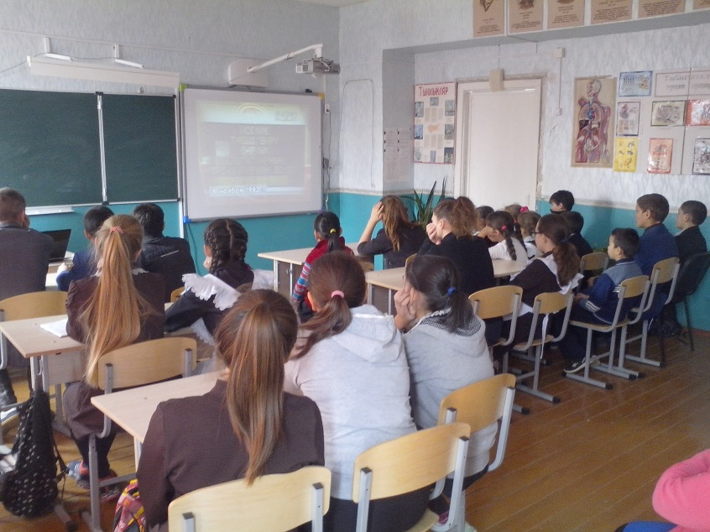  Парламент дәресе.  27 нчы октябрь көнне Утыз Имән мәктәбендә парламент дәресләре узды. Парламент дәресе ТР Конституциясе кабул ителүнең 25 еллыгы билгесе астында узып, ТР Конституциясе темасына багышланды. Ул белем бирүнең цифрланган ресурсларын кулланып үткәрелде, дәресне тарих укытучысы Мәдинә Фәттахова уздырды. Укучылар ТР Конституциясенә багышланган фильм карады, аннары дәрескә чакырылган авылыбыз депутатлары белән фикер алыштылар.  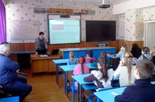  Фаттахов Рәзил, 9 сыйныф укучысы.
Эх, биибез, биибез!  Утыз Имән мәктәбеннән бер төркем укучылар күрше Ульяновка авылы мәдәният йортында бию түгәрәгендә шөгыльләнәләр. Аларны бию осталыгына Чирмешән балалар сәнгать мәктәбе укытучысы Зайцева Гөлнара апалары өйрәтә. Укучыларыбыз үзләренең беренче чыгышлары белән “Өлкәннәр көнендә” катнашырга да өлгерделәр инде. Укучыларыбызга һәм аларның остазына зур иҗади уңышлар телибез.  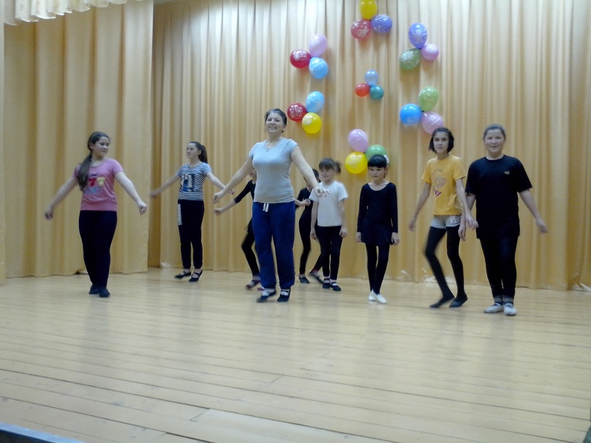  Аминова Альбина, 6 сыйныф укучысы. |  | “Тукта – Коррупция!”  31 нче октябрь көнне Фәттахова Д.Г. җитәкчелегендә 9нчы сыйныф укучылары “Тукта – Коррупция!” дигән ачык сыйныф сәгате үткәрде. Сыйныф сәгатенә 5-8нче сыйныф укучылары да чакырулы иде. Алар коррупциянең тарихы турында презентация карадылар, аннан, төркемнәргә бүленеп, коррупциягә каршы көрәшү алымнарын яздылар, төрле ситуацияләрдән чыгу юлларын эзләделәр. Укучыларның фикерләре барыбыз өчен дә кызыклы булды.  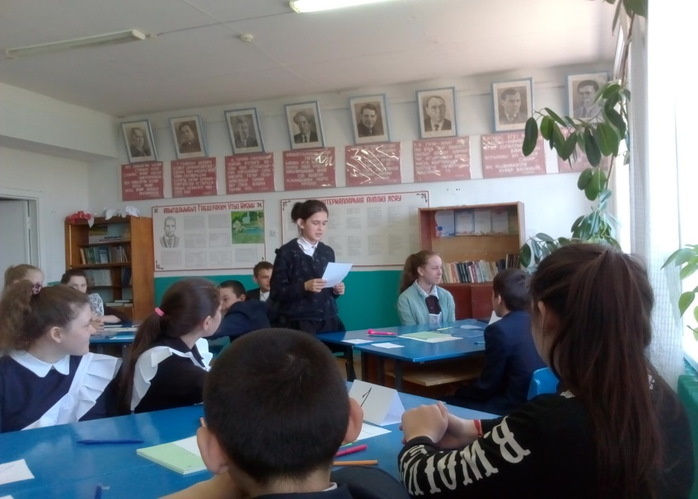  Миннакова Гөлгенә, 8 сыйныф укучысы.
Кәбестә салаты

Башлы кәбестәне чистартып салкын суда югач, дүрткә бүләләр дә күчәнен алалар һәм вак кына итеп токмачлап турыйлар. Аннары савытка салып, өстенә тоз сибәләр, лимон кислотасы өстиләр һәм, суын күп чыгармаслык итеп, азрак уыштыралар. Шикәр комы белән үсемлек мае салып болгаткач, 10-15 минут салкында тоталар. Салатка токмачлап туралган кишер, алма яисә кайнар суда юылган йөзем кушарга мөмкин. Барысын яхшылап болгаткач, салатны тәлинкәгә өеп салалар да табынга чыгаралар.
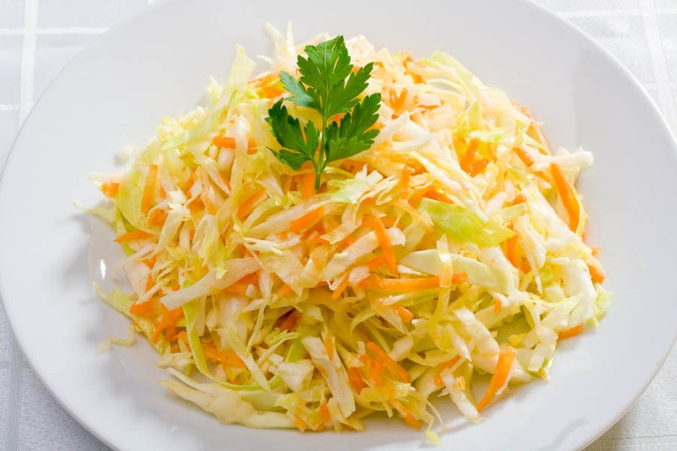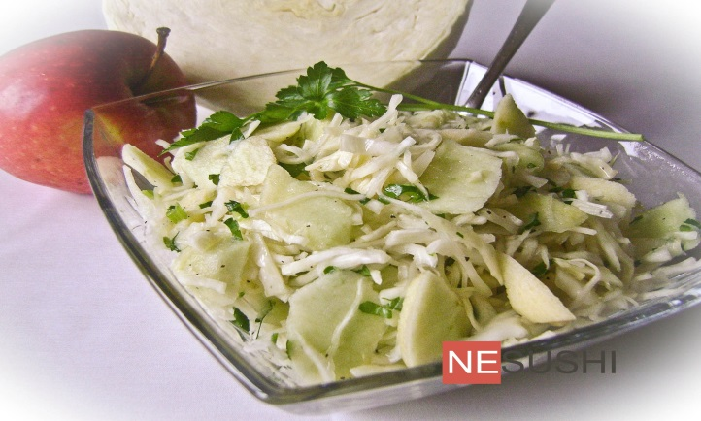
Аминова Айгөл, 6 сыйныф укучысы.
Күңелле тәнәфес.  Укучыларның физик һәм социаль-психологик сәламәтлегенә, нормаль үсешенә аның нинди мохиттә тәрбияләнүе йогынты ясый. Шул уңайдан, Утыз Имән мәктәбендә ял итү зонасы оештырылган. Монда без рәхәтләнеп ял итеп, бер-беребез белән сөйләшеп кенә калмыйча, төрле физик күнегүләр белән шөгыльләнәбез. Өстәл теннисын да бик яратабыз. Ял итүнең тагын бер төре - динамик тәнәфесләр һәм спорт уеннары. Без барлык чараларның да уңай йогынтысы бар дип уйлыйбыз.  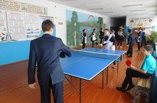  Зияков Ришат 6 сыйныф укучысы. |  |  | Июнь аенда туучыларны чын күңелебездән туган көннәре белән котлыйбыз.  Максумов Раиль Рөстәм улына 9 яшь, Миннакова Гөлгенә Марат кызына 14 яшь,  Төхфәтуллина Гөлназ Рәсим кызына 15 яшь,  Котлы булсын синең туган көнең,  Гел шатланып үтсен көннәрең.  Сиңа сөенеч кенә китерсеннәр  Якыннарың, барлык дусларың.  
1.Ул җир астына төшкән,  Кып-кызыл булып пешкән.  Ашка тәм һәм төс бирер,  Аны кем белер?  2.Кечкенә генә йорт, Эче тулы корт. | 3.Түгәрәк ул, ай түгел, Сары, тик кояш түгел. Тәмле, тик алма түгел, Койрыклы, тычкан түгел.  4.Үзем туныйм, Үзем елыйм да елыйм. |  |  | 5.Йодрык-йодрык булып үсә, Алма кебек кызарып пешә. Үзе бик матур, Аны кем әйтер?  6. Утыра бер ак чүлмәк, Өстенә кигән йөз күлмәк.
Баш мөхәррир:  Юнусова Илүзә | Безнең адрес: 423109 Татарстан Республикасы Утыз  Имән авылы, Совет урамы, 53 йорт | Редколлегия членнары:  Әминова Айгөл, Максумов Рәзил,  Зияков Ришат, Миннакова Алия
Баш мөхәррир:  Юнусова Илүзә | Тел. 2 – 01-25 | Тираж 47 данә

